Les avantages et les inconvénients de Facebook
Facebook ou le monstre des réseaux sociaux. Voilà qu'il vient de fêter ses 12 ans, puisque ce réseau social titanesque a été créé le 4 février 2004. Et ce succès, c'est grâce à nous, car oui ce sont bien nous et nos petits comptes Facebook qui le faisons vivre...
Car c’est difficile aujourd'hui de ne pas avoir de compte Facebook. Eh oui, Facebook c'est une référence, ça sert à tout. On peut ainsi poker, chater, partager, aimer en un clic ! Et pour la plupart d'entre nous, c'est même devenu une drogue. On y passe un peu le matin, un peu le midi, un peu le soir, un peu la nuit même !
Pour beaucoup, la première chose qu'on fait après s'être réveillé, c'est d'aller sur Facebook, et la dernière avant d'aller nous coucher, c'est aussi d'aller sur Facebook, bref, on Facebook toute la journée, dans le bus, le métro, au bureau, en cours, enfin partout.
Moi, je ne critique pas, je suis la première à être totalement accro à ce site. Mais, même si j'adhère totalement à la Facebook mania, il y a tout de même des inconvénients auxquels on n’a peut-être pas toujours pensé.
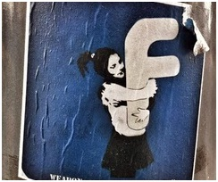
Comme vous vous posez peut-être la même question que moi et que vous vous demandez vous aussi si ça peut avoir de gros inconvénients de passer son temps sur Facebook, je vous propose de partager avec vous les avantages et les inconvénients à avoir son propre compte Facebook.

LES AVANTAGES DE FACEBOOK
1. On peut retrouver des vieilles connaissances ou des anciens camarades de classe.
2. On peut partager en temps réel des infos, des photos, des humeurs.
3. On peut demander de l'aide (déménagement, astuces, recettes, avis...) ; soit nos "amis" répondront rapidement, soit on trouvera grâce à Facebook des groupes d'entraide (souvent par régions, ou par thèmes).
4. On peut organiser des évènements.
5. On peut jouer à nos petits jeux préférés, alors vous me direz on peut le faire aussi ailleurs ; mais l'intérêt là, c'est qu'on peut dépasser nos amis Facebook, cela permet donc d’allier défi et compétition !
6. On peut discuter en chat, avec un ou plusieurs amis en même temps. Pour les potins avec les copines, ça évite de devoir raconter (ou écrire) plusieurs fois la même chose !
7. Pour nous, bloggeuses, c'est un excellent moyen pour nous faire connaître.
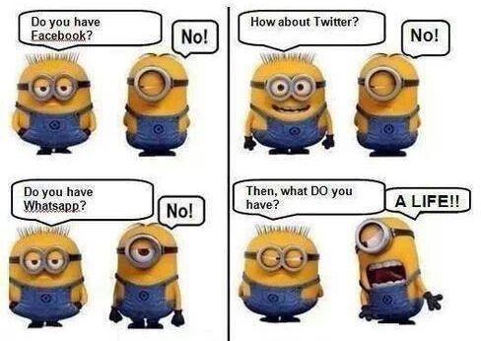
Tu as Facebook ? - Non ! / Et Twitter ? - Non ! / Tu as Whatsapp alors ? - Non ! / Mais qu'est-ce que tu as alors ? UNE VIE !

LES INCONVÉNIENTS DE FACEBOOK
1. Même après avoir supprimé votre profil Facebook, celui-ci existe toujours. Eh oui, il ne sera jamais effacé, ainsi que toutes les informations que vous avez données. Donc attention à ce que vous y mettez car les recruteurs y jettent souvent un oeil.
2. On passe énormément de temps dessus (et du coup, nous n'avons plus de temps pour le ménage, le chéri, les enfants, humour!). Plus sérieusement, passer du temps sur Facebook, ça divertit, mais on perd très vite la notion du temps, et finalement, on se rend compte au bout d'une heure à surfer qu'on n'a pas fait grand-chose...
3. On prend beaucoup moins le téléphone pour prendre des nouvelles de nos amis et vice et versa (et on peut vite se demander si on te porte vraiment de l'intérêt parce qu'on est réellement amis ou si on est "ami" juste pour suivre les potins de nos vies !).
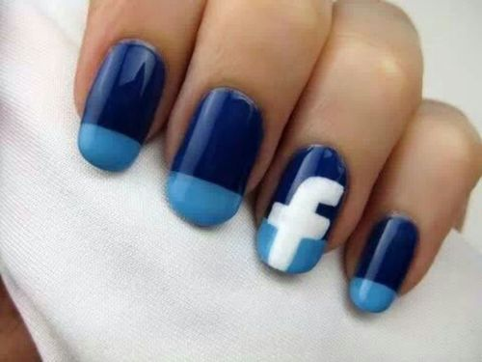
Je ne sais pas ce qui pourrait remplacer ce réseau social, je ne vois pas comment on pourrait un jour le remplacer. Maintenant qu'on s'est créé un réseau, qu'on a recréé des liens avec ces personnes-là, qu'on a tout construit là-bas... ça parait compliqué de déménager ailleurs.
J'aime me poser un moment avec mon café et regarder les dernières posts dans mon fil actualités, ou commenter les dernières photos des copines, des sœurs
Ça me fait ma petite pause de la journée ou de la matinée, ça me vide la tête, j'aime bien ça.
Alors moi je dis oui à Facebook, à condition de bien paramétrer la divulgation de nos posts et de nos photos ! Je vérifie régulièrement mes paramètres de confidentialité, et je vous conseille vivement de le faire aussi. Et je choisis souvent de poster mes photos en mode privé, je ne mets en public que des photos choisies ! Cela permet de ne pas dévoiler toute sa vie à tout le monde, et de maîtriser un peu les informations qu'on diffuse sur Facebook. Car il ne faut jamais oublier que si on ne fait pas un peu attention, ces infos, photos, statuts, posts ou commentaires sont visibles par tout le monde !

Et vous, comment imaginez-vous la suite pour Facebook, florissante ou out ? Vous l'utilisez souvent, vous êtes totalement accro ou vous êtes plutôt un Facebook addict modéré ?

Mr CHARAFI chararose.e-monsite.com 0677 84 31 42

